短缺药上报系统操作手册

（版本V1.0）

云南省药品集中采购平台
2019年1月

目 录

第一章：常见问题 3
1.1系统无法登录 3
1.2忘记账号和密码 3
1.3遇到问题如何获得技术支持 3
第二章：断缺药上报操作指南 3
1、 系统登陆 3
2、医院信息维护 4
3、商品列表查看 5
4、短缺药上报 6
5、基础信息维护申请 8

第一章：常见问题

1.1系统无法登录
系统无法登录通常包括账号密码输入错误、用户电脑未连接上网或者网络出现问题、服务器发生故障等原因。
可能由于关闭内部网络对外的连接端口，也可能导致系统无法登录。出现此类问题时，请将网络端口打开，再进行系统登录。

1.2忘记账号和密码
忘记账号和密码后，详见云南省药品集中采购平台办事指南中相关规定。

密码以加密方式存储，无法找回密码，只能重置密码。

1.3遇到问题如何获得技术支持
技术支持电话：0871-68322972、0871-65165512

第二章：短缺药上报操作指南

系统登陆
医院登陆云南省药品集中采购系统网站，网址：http://112.112.12.17:7019/com.hsnn.sso/login.html
系统登陆页面展示如下

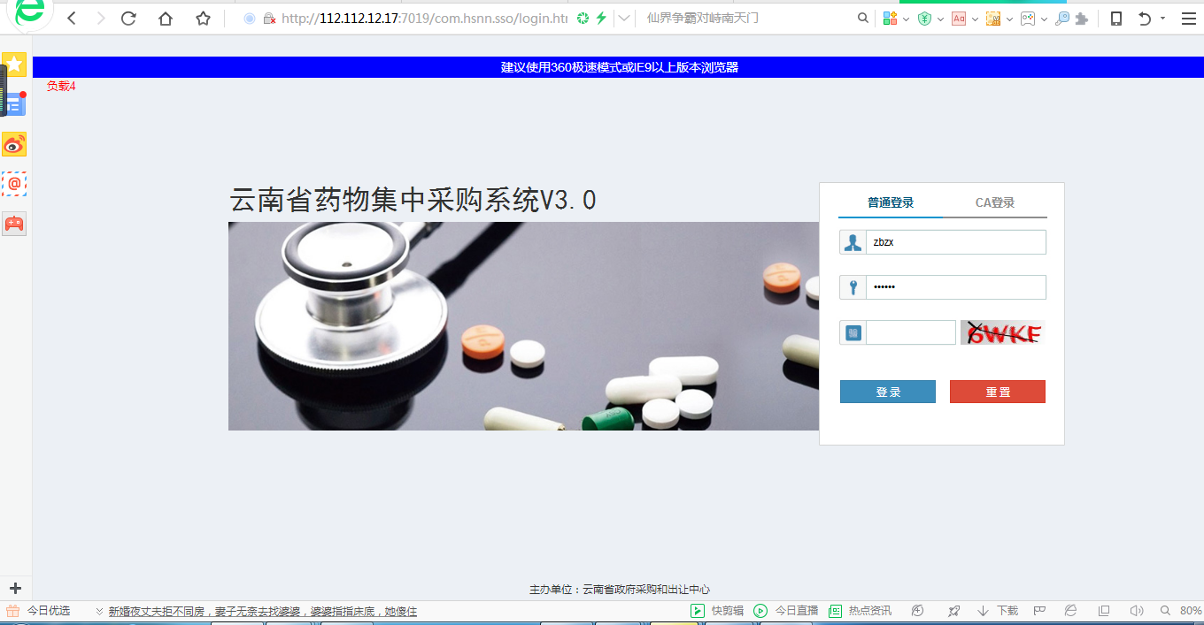

2、医院信息维护
点击：短缺药上报——监测点维护——点击“编辑”可以维护医院基础信息。如下图
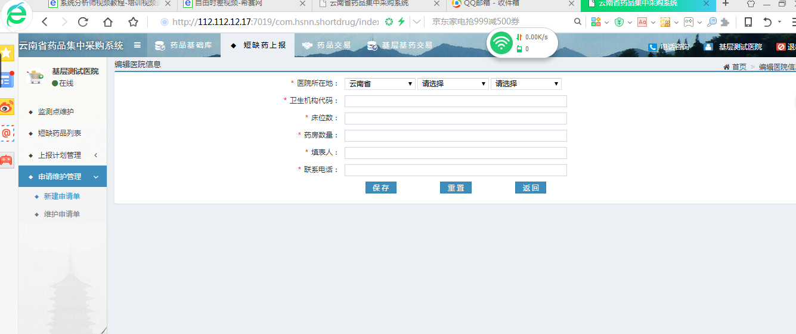

3、商品列表查看
点击：短缺药上报——短缺药品列表，可查看所有可以上报的药品基础信息。
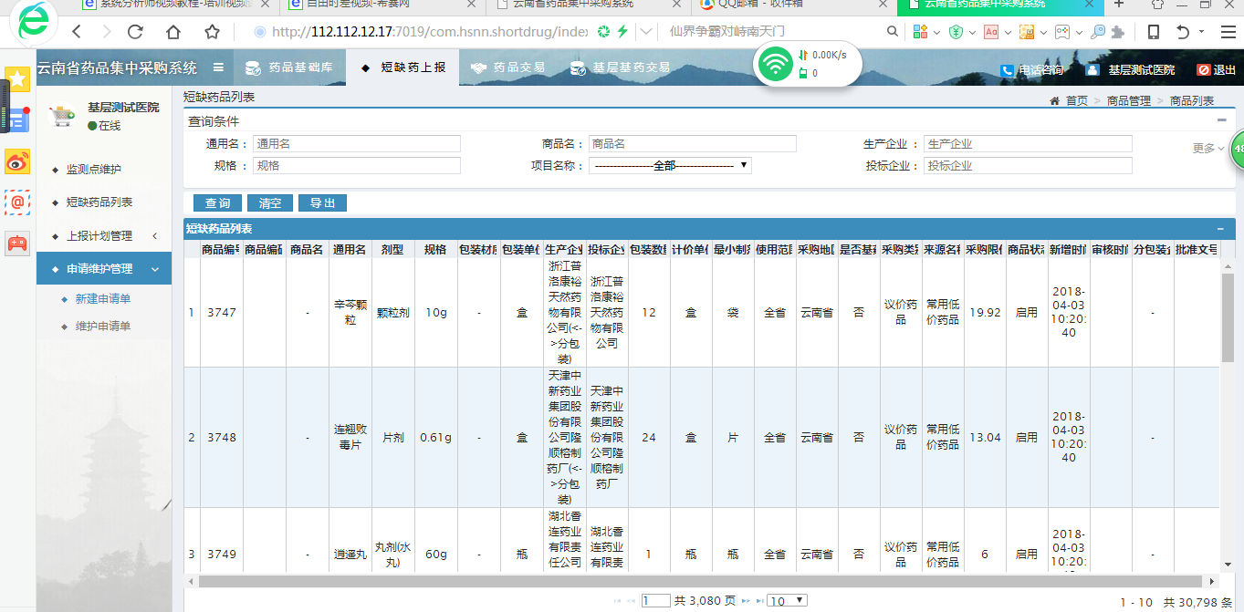

4、短缺药上报
点击：短缺药上报——上报计划管理——新建上报计划——下一步——勾选商品，填写完成所有的信息，点击制单完成。最后提交，提交则上报成功。
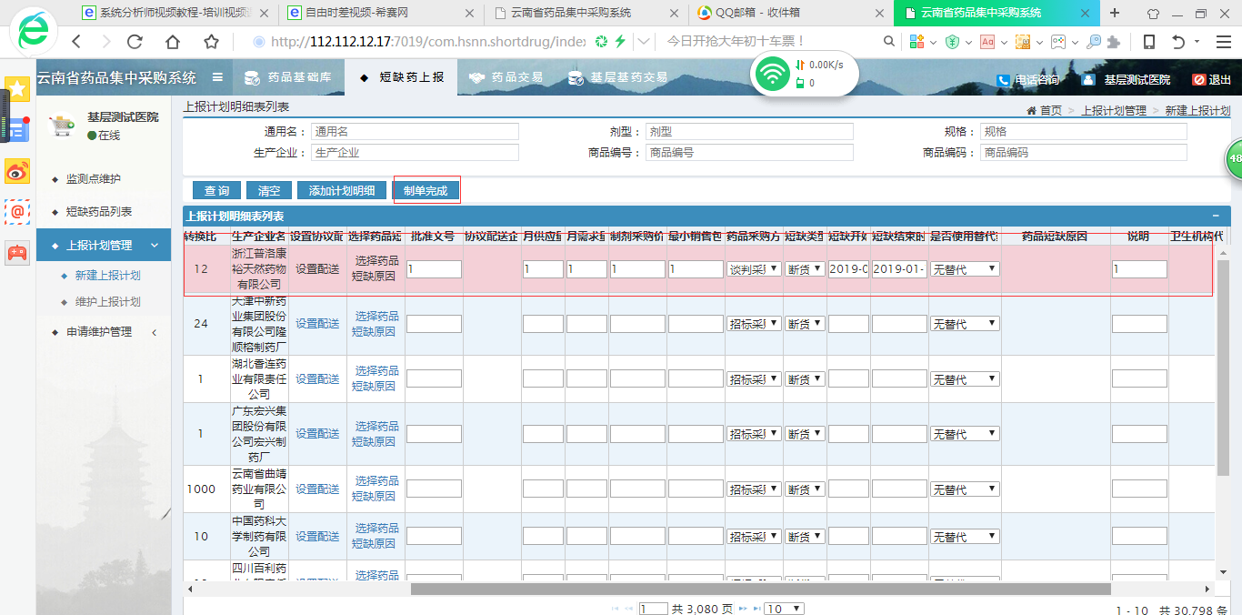

点击：短缺药上报——上报计划管理，针对没有提交的计划单，可以删除、修改、也可以提交。针对已经提交的计划单，则只可以查看。
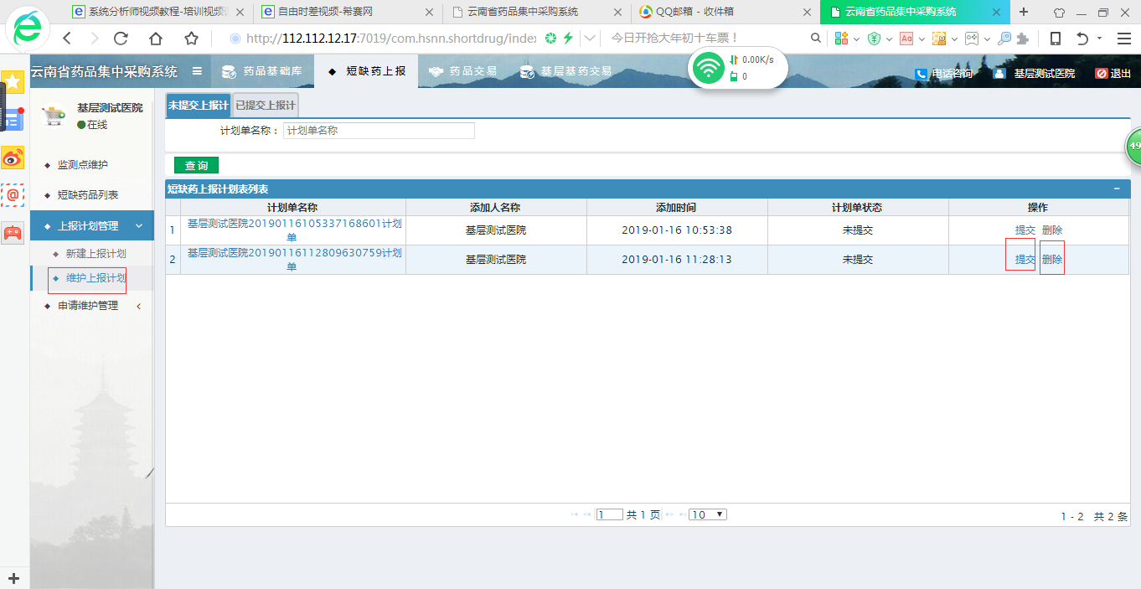

5、基础信息维护申请
点击：短缺药上报——申请维护管理——新建申请单——下一步——新增，可以填写新增短缺药品信息的维护申请，填写完所有基本信息后并上传附件，点击保存，在点击提交即可。提交后相关信息不可修改。待中心审核通过后，同时添加基础信息。
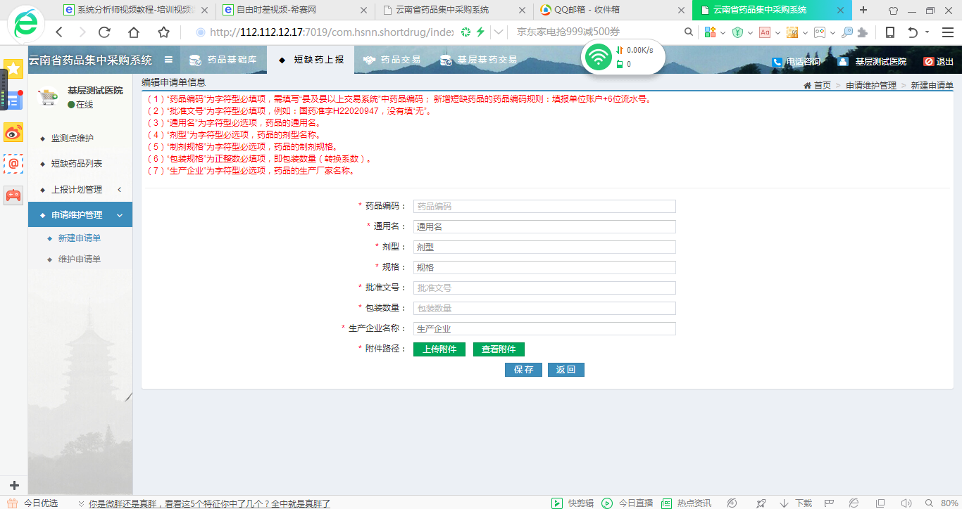

点击：短缺药上报——申请维护管理——维护申请单，可删除、修改没有提交的维护申请单，同时也只能查看已经提交的维护申请单。
